Pedro Chico González F.S.C.

INSTITUTOS Y FUNDADORES
DE EDUCACION CRISTIANA

3

LOS CAMINOS DEL SERVICIO
(Del siglo V al XVIII)

* * * En recuerdo del año 2000 * * *
Revisión de datos en 2015
Centro Vocacional La Salle
Valladolid
2000

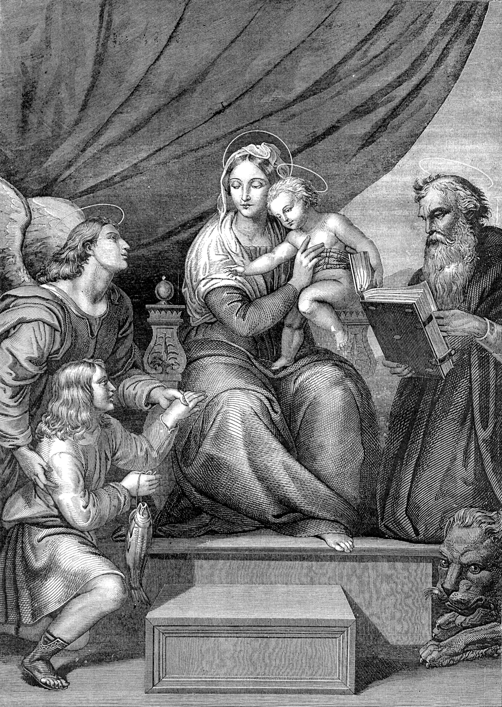

Edita Centro Vocacional La Salle. Año 2000
Valladolid. Teléfono 983 201 374; Fax 983 218 338

Imprime. Gráficas Lafalpoo, s.a.

Depósito Legal 15/2000
ISBN: 84-85871-64-2

Datos actualizados en 2015

♣ Por la naturaleza e intención de esta publicación, hay autorización para reproducir y publicar textos procedentes de esta obra, siempre que no tengan sentido comercial y se cite la fuente de procedencia.

♣ Ilustraciones de las pgs. 17, 113 y 780 son de Horace Knowles. El (c) es de British and Foreing Bible Society, Londres, Inglaterra. 1979. Se publican con generosa autorización de la Bible Society.

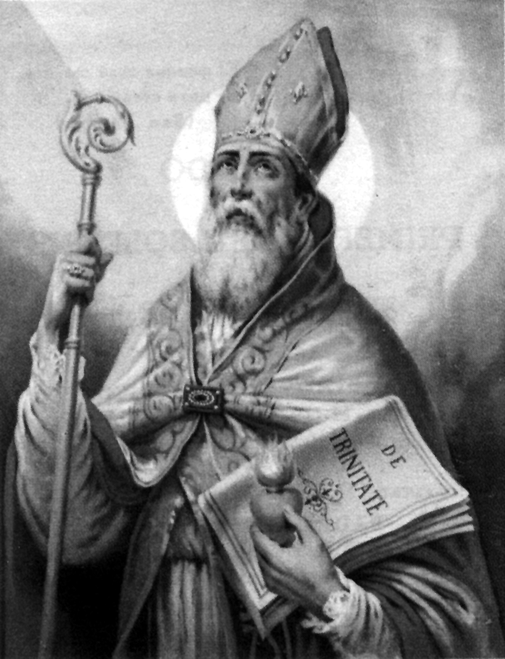
Los Pastores de la Iglesia descubrieron
el valor de la siembra y de la cosecha

INTRODUCCION.

Al hablar de la educación cristiana metódica y reglamentada, es preciso otear y admirar con interés el largo itinerario de muchos siglos, a través del cual la Iglesia fue adquiriendo la conciencia del valor de la cultura y de la instrucción. Fue esa conciencia, muy temprana en el cristianismo, la que inspiró sus centros de educación al servicio de los hombres. Y fue ella la que ayudó a la sociedad a caer en la cuenta de que la instrucción, religiosa y profana, como la salud, la libertad o el trabajo, son derechos de todos los hombres y no sólo de algunos privilegiados.

Gracias a sus modelos, a sus pensadores, a sus "congregaciones y asociaciones", a sus escuelas, los poderes públicos se fueron comprometiendo en la labor del servicio educativo y cultural. Y llegaron a los tiempos actuales, en las sociedades desarrolladas, a multiplicar disposiciones legales y recursos materiales en este terreno, pues hoy ya no se concibe la vida digna de los pueblos y de los ciudadanos sin atención prioritaria a su educación y sin respeto firme a su cultura.

Los Estados antiguos: reinos, ciudades, naciones, señoríos feudales, no vieron en la cultura otro valor que el propio de las obras artísticas, literarias o musicales. Para ellos, el saber era riqueza digna de ser estimada, pero no disponible para el consumo universal. Se reservaba a ciudadanos con recursos. Como bien superfluo, hasta el siglo XIX resultaba regalo de privilegiados, no derecho de todo hombre.

Sin embargo, con el paso del tiempo, y por inspiración de la Iglesia, los dirigentes sociales fueron entendiendo que la educación, como el pan o la higiene, la vivienda y el orden, es necesidad de todos, condición de convivencia, la mejor inversión de una persona, de una familia, de un pueblo y de toda la sociedad.

Con esa conciencia, surgió el afán universal de saber, de aprovechar oportunidades, de exigir medios para llegar a la educación de todos, en la medida de lo posible. En la configuración de esa actitud, al menos en Occidente, entró en juego decisivo el inmenso abanico de centros, servicios y educadores cristianos.
Bajo su impulso y en nombre de la Iglesia, los grandes Fundadores que surgieron a lo largo de los siglos vieron en el saber la fuente y garantía de la dignidad humana. Y en la ignorancia sospecharon la causa de todos los males. Fomentaron la cultura como la mejor forma que se podía ofrecer a los hombres, sobre todo a los más necesitados, para salir de su indigencia terrena y sobrenatural. Y trabajaron con entusiasmo en la empresa. Dejaron, tras su paso por la tierra, legiones de colaboradores, admirables obras asistenciales, incalculables beneficios con sus intuiciones e instituciones, frutos magníficos regados con lágrimas y sudores.

En el siglo XIX esa conciencia de la sociedad y de los gobiernos humanos se acrecienta con tal intensidad que llega, incluso, a entrar en "competencia" con la misma actitud de servicio de la Iglesia. Y los Estados aspiran a protagonizar la tarea educadora y, en ocasiones, a monopolizarla. Para entonces se ha recorrido ya un camino de siglos. Ese itinerario secular, proceso y ascenso, es el que se quiere reflejar en este Tomo 3, recogiendo las figuras más significativas y las obras más luminosas, entre las inabarcables legiones de hombres buenos y sabios que las hicieron posibles.

A lo largo de muchos siglos se construyó, con la paciente promoción de ideas, deseos, proyectos, servicios, centros y familias religiosas, una de las magníficas gestas humanas de la Iglesia como sociedad: la de ofrecer acogida protectora, educación redentora, cultura salvadora, instrucción dignificadora, a todos los hombres capaces de recibir tales dones.

Los Fundadores de esos benéficos servicios sociales, inspirados en la caridad evangélica, son los que hoy nos llenan de admiración, unas veces por sus intuiciones profundas, otras por sus audacias y aventuras intelectuales, en ocasiones por sus sufrimientos y zozobras, en cualquier caso por las enormes dosis de creatividad y de esperanza que adornaron sus esfuerzos fundacionales, tejidos de amor fraterno, de sensibilidad inteligente, de servicio heroico a los hombres. Intentamos presentar, en este primer tomo de diseños fundacionales, el abanico de las principales intuiciones educadoras hasta comienzos del siglo XIX, cuando en Europa, y también en el mundo, se sale de una convulsión revolucionaria sin precedentes, alentada por ideas de "libertad, igualdad y fraternidad".

Aludimos, con textos y datos seleccionados, al pensamiento resumido, pero expresivo y sugestivo, de los principales Fundadores de Ordenes y Congregaciones religiosas relacionadas de alguna manera con la cultura y educación. Hacemos una reflexión breve, y en lo posible organizada, en torno a la influencia que ha tenido en la Iglesia la cadena de sus intuiciones.

Pero, al perfilar los "itinerarios biográficos" y los "idearios pedagógicos" de esas figuras, lo hacemos con doble reserva:

♣ Por una parte, esos promotores de movimientos y obras no entendieron la formación humana con alcance meramente de promoción cultural, aun cuando pusieron todo su empeño en asegurar el saber terreno y cuidaron con esmero la educación y la instrucción escolar. Es claro que su pretensión fue más allá.
Corremos el riesgo de adulterar su pensamiento, prioritariamente religioso, en aras de nuestra visiones actuales. Y es que su centro de gravedad no estuvo en la cultura profana como tal, sino en la evangelización de los espíritus y de las sociedades. Ellos se sintieron, ante todo y sobre todo, interesados y desafiados por la propagación y fundamentación de la religión cristiana, por la que vivieron y actuaron.
♣ Por otra parte, podemos errar al interpretar el valor de cada uno, pues pueden parecer, en una mirada sincronizada y panorámica, muy distantes, pocos en número y menos "educadores" que los aparecidos en los siglos XIX y XX.
Y, sin embargo, tendemos a presentarlos con más sonoridad y luminosidad que a los recientes, por el simple hecho de ser más históricos, más patriarcales, más generadores de otras familias derivadas e incluso portadoras de sus mismas denominaciones. El hecho de que los recientes sean muchos más en número y en influencia (más de las cuatro quintas partes de los Fundadores aparecen en los dos últimos siglos), puede dificultar la intepretación del pensamiento de los antiguos.

Pero, al margen de esa doble reserva, es interesante recordar que el estudio de tantos héroes de la educación cristiana de los tiempos antiguos, los que van desde el siglo III hasta el XIX, resulta desafiante.
Es lo que intenta reflejar este Tomo, con las inevitables limitaciones que en sus páginas se esconden y con las vacilaciones que de cuando en cuando se reflejan. A pesar de ellas, podemos sacar provecho de los múltiples datos y de tan ricos mensajes. Debemos hacer esfuerzos inteligentes para entender cada figura histórica en su contexto cronológico y geográfico. Y hemos de resaltar la proyección posterior que en múltiples casos se produce. Si acertamos a revivir sus intuiciones, hasta podremos formular un nuevo itinerario y una nueva luz para los tiempos venideros.
Porque la intención escondida que aletea en las páginas que siguen es dinámica, sugestiva y vocacional, no simplemente erudita, histórica o social. No se busque en ellas, en consecuencia, rigor, aunque lo haya; y no se espere erudición, aunque aparezca; menos todavía se pretenda actitud crítica, aunque se sugiera. Véase, ante todo, deseo de presentar la riqueza de las diversas formas de pensar de los Fundadores y el anhelo honesto, nada arqueológico, de mantener vivo su ideal.
El valor de sus mensajes es incalculable. Necesidades de espacio y tiempo reclaman criterios selectivos, tanto en datos biográficos como en textos pedagógicos. A los interesados en una figura concreta, a los miembros de un Instituto determinado o de un lugar particular, corresponde ampliar investigaciones y reflexiones, mejorar las selecciones y sugerencias hechas, incluso establecer las convenientes relaciones entre los textos propuestos. No faltan medios bibliográficos hoy para realizarlo con facilidad.
A este primer tomo, siguen los otros que recopilan los frutos de la fecunda siembra hecha por tantos entusiastas de la educación cristiana. Ojalá se consiga acertar en la selección de los reseñados, para que susciten reflexiones, desafíos, inquietudes, comparaciones y deseos incontenibles de síntesis posteriores.

Entonces se habría conseguido lo que se pretendía: reflejar la grandeza de la Iglesia y de sus figuras significativas a lo largo de los siglos y rebuscar en sus mensajes alguna ráfaga de alegría que hagan brillar la esperanza en los tiempos venideros.
Como sólo vamos a recoger testimonios y pensamientos de Fundadores que todavía sobreviven a través de sus "obras y de sus seguidores", bueno será recordar que este libro, y los siguientes, no tienen una pretensión de síntesis histórica orgánica o crítica, sino el deseo de un servicio animador para los miembros de las Congregaciones que hoy trabajan en la Iglesia. Nadie busque, en estas reflexiones y datos, panoramas indiscutibles, criterios definitivos o actitudes magisteriales. La intención es más modesta y pastoral. Será de agradecer que así se tenga en cuenta.

Además, no se quieren presentar estas páginas cerradas. Si, en su conjunto pueden dar la impresión de una visión interesante y satisfactoria, no cabe duda de que, al descender a los pormenores de cada figura, el lector "sectorial", el vinculado personal e institucionalmente con un Fundador determinado, se va a sentir casi irremediablemente "desairado, si no defraudado", por lo poco y parcial que de su personaje predilecto se recoge y se oferta a los lectores.

Es el riesgo que se asume en esta presentación, pero que al mismo tiempo se transforma en un desafío. Se invita a esos "desairados" a precisar, pulir, mejorar, comparar y difundir sus mejoras y sus deseos, con el fin de que la vida de cada Fundador se mantenga viva en la Iglesia y produzca frutos vocacionales hermosos de nuevos entusiasmos. Hay demasiada riqueza estética, ética, mística, ascética y pedagógica, es decir eclesial, en muchas figuras educadoras que han quedado mucho tiempo ignoradas e infravaloradas. Urge desenterrar y universalizar a los "héroes" de Iglesia que algunas Instituciones han escondido en la capilla familiar en la que elevan sus cotidianas plegarias. Sería también enorme satisfacción saber que esto sucede así, pues se cumpliría otro de los objetivos de estas páginas.

Mapa de Europa del Atlas de Mercator, impreso en 1595. Reduce la longitud del Mediterraneo a 53º, corrigiendo parcialmente la medición exagerada de Ptolomeo. Hasta 1700 no reflejarán los mapas las proporciones exactas de este mar.

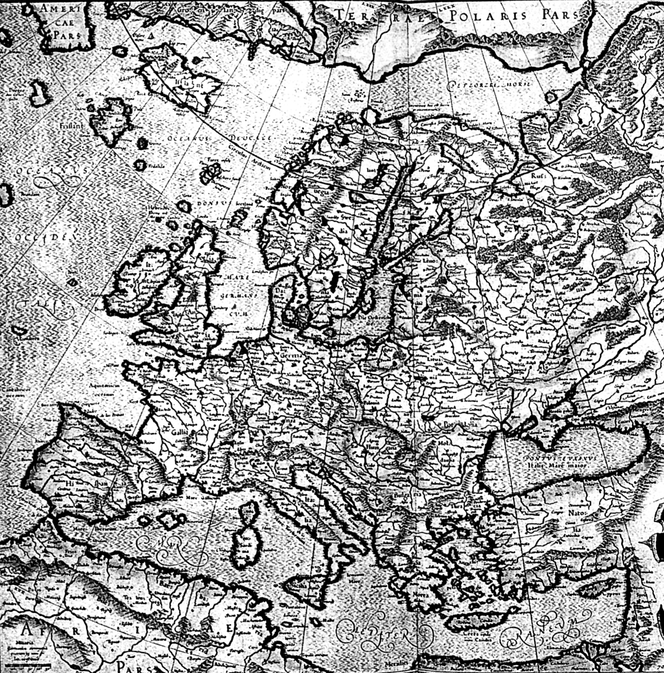

La Europa de los Fundadores Antiguos,
rincón y antorcha de un mundo inmenso,
en la cual se dieron, misterios divinos,
la casi totalidad de los hechos fundacionales.

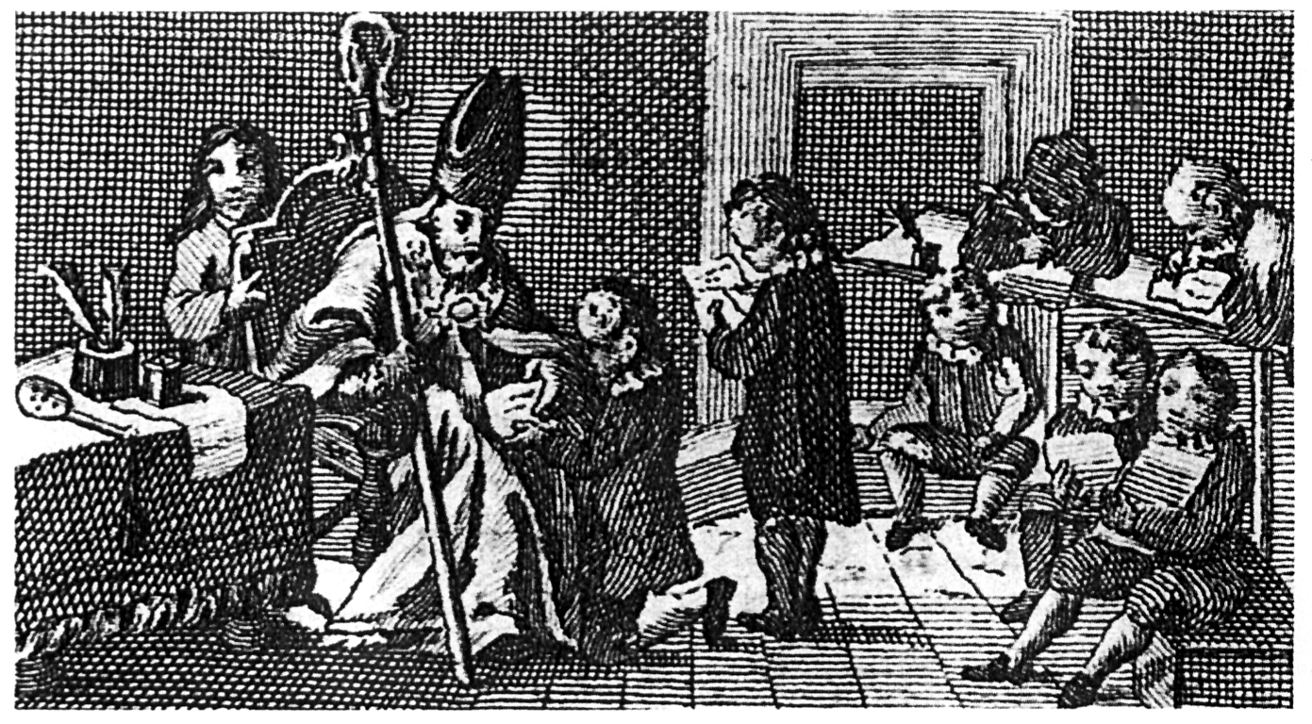

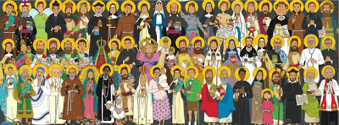

No menos de 2.000 exiistieron
de Instituciones religiosas
que todavía se conservan
en algún lugar de la Iglesia.
